Урок 29. Исполнитель Чертежник. Цикл «повторить n раз».
Работа в среде «Алгоритмика»
Цели урока:
- научить учащихся управлять исполнителем Чертежник с использованием конструкции повторения.

Основные понятия: исполнитель, абсолютное смещение, относительное смещение, вспомогательный алгоритм, процедура, конструкция повторения «повторить n раз».
Ход урока
- Орг. момент
- Актуализация знаний
- Блиц-опрос учащихся на знание основных определений: исполнитель, формальный исполнитель, неформальный исполнитель.
- Блиц – опрос учащихся на знание основных характеристик исполнителя Чертежник: круг решаемых задач, среда исполнителя, система команд исполнителя, система отказов исполнителя, режимы работы исполнителя.
- Визуальная проверка №13 (г) РТ с. 92
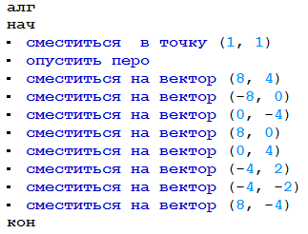

III. Объяснение нового материала
§ 3.2 с.129-131
Встречаются случаи, когда необходимо последовательность команд выполнить несколько раз подряд. Для упрощения записи алгоритма используют специальную конструкцию повторения.
Пример
Рисование 5 ромбов
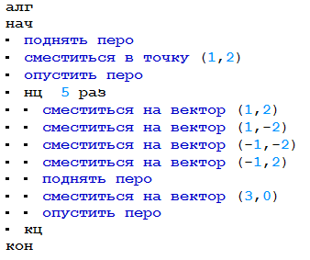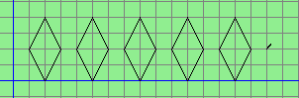

- Закрепление
с. 95 № 19
а)
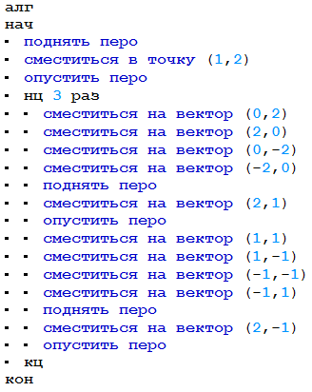

б)
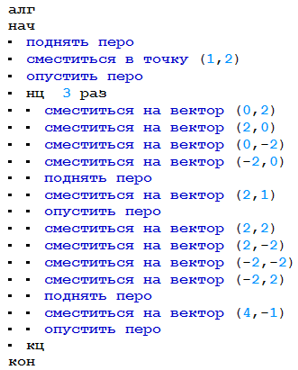

в)
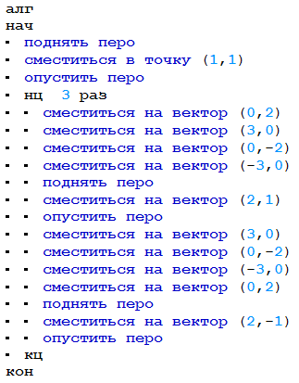
- Домашнее задание.
§ 3.2 с.129-131 РТ №18 (а,б)
- Итоги урока

